este3malna l'api hethi

https://www.edamam.com/

nzelna 3la recipi search w akhtarna sign up free

awel 7aja lazem naamlouha l'authentifictaion

donc mché l dashboard enzel 3la Application

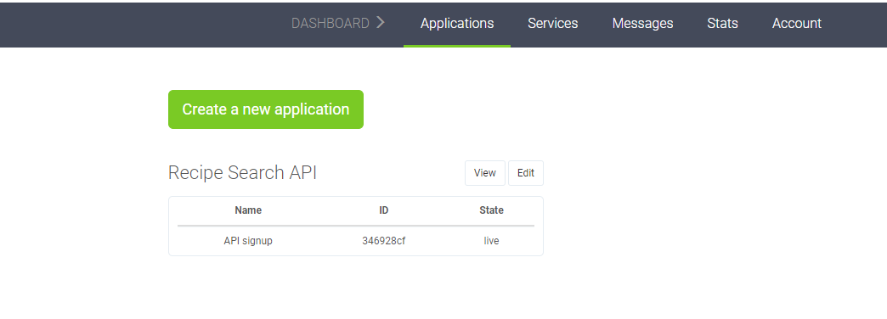

Nenzlou 3la view  bech nkharkjou l’application key wel application id :

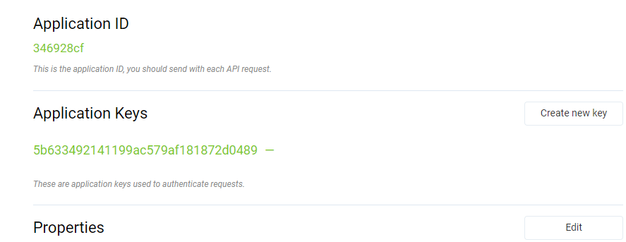

W fel function app declarina variable 7atina fih l’id

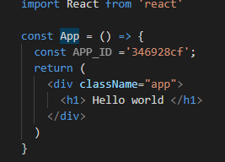

To make request nemchou lfoug fel api nenzlou 3la Api developer Portal :

Mchit le dosumentation

Recepe search

W 5thina fi variable liene mte3 simple request

const exampleReq="https://api.edamam.com/search?q=chicken&app_id=${YOUR_APP_ID}&app_key=${YOUR_APP_KEY}&from=0&to=3&calories=591-722&health=alcohol-free";

behi fe lien guel elli ba3ad el app-key menest7a9ouchi donc faskhah wella lien hekka chaine de ccaractère :

weste3male aka chkout mte3 wella hekka lien

const exampleReq=`https://api.edamam.com/search?q=chicken&app_id=${YOUR_APP_ID}&app_key=${YOUR_APP_KEY}`;

w bedelna bel les variables elli 3enna donc lien wella hekka :

const exampleReq=`https://api.edamam.com/search?q=chicken&app_id=${APP_ID }&app_key=${APP_KEY }`;

15 :49

dd